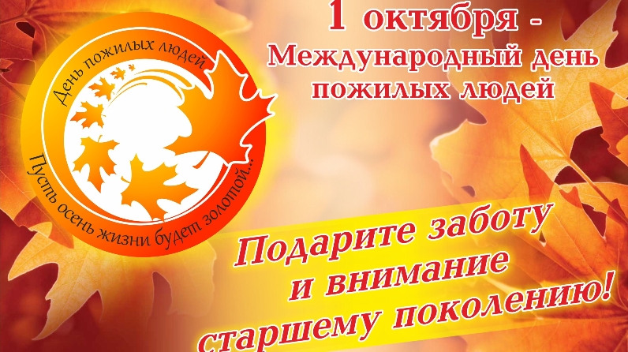
Вы заслужили уваженье,
И до земли вам всем поклон,
Всех пожилых мы поздравляем
С прекрасным светлым этим днем!
Желаем счастья Вам, здоровья,
И в жизни долгих-долгих лет,
Не знать печали Вам и горя,
Счастливо жить, не зная бед!

